ROTINA DO TRABALHO PEDAGÓGICO PARA SER REALIZADA EM DOMICÍLIO (MATERNAL II -B) - Prof.ª MEIRE
- Data: 16/08 a 20/08 de 2021
- CRECHE MUNICIPAL “MARIA SILVEIRA MATTOS”
SEGUNDA-FEIRA | TERÇA-FEIRA | QUARTA-FEIRA | QUINTA-FEIRA | SEXTA-FEIRA
MATERNAL II - B  *(EF) (EO) (ET) Desenvolvimento da Linguagem Oral, da Criatividade e do Raciocínio Lógico. Vídeo/ História -Turma do Folclore  FOLCLORE BRASILEIRO  -Hoje tem história?  Tem história e desafio!  Hoje vamos conhecer a história de um personagem muito sapeca, que vive nas floresta e gosta de fazer muitas travessuras, mas, a que ele mais adora é trançar o rabo dos cavalos.  Quem sabe que personagem folclórico é esse?  A história de hoje:  A LENDA DO SACI PERERE  https://youtu.be/um1WHr1ejow  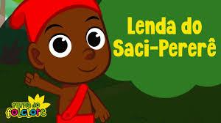  ***  DESAFIO:  O que é, o que é?  O que é, o que é?  Tem cauda, mas não é cão; não tem asas, mas sabe voar. Se a largam, não sobe, e sai ao vento a brincar. | MATERNAL II - B  *(EF) (CG) (TS) Desenvolvimento das Habilidades Cognitivas e Sociais, Incentivando a Criatividade e Auxiliando na Coordenação Motora. Vídeo/ Música - Turma do Folclore  FOLCLORE BRASILEIRO  - Hoje é dia de música e arte!  Primeiro vamos ouvir a música do Saci Pererê com a Turma do Folclore.  https://youtu.be/ljTSqTkaseA  Agora que já ouvimos a música do Saci, vamos fazer a atividade de hoje.  Atividade:  Na atividade de hoje vamos precisar de:  - Papel sulfite ou folha de caderno.  - Guache na cor vermelha, marrom e preta.  Se não tiver essas cores, use a criatividade, misture cores ou faça o seu Saci, na cor que você escolher.  Desenvolvimento:  Com a ajuda da mamãe, vocês irão pintar a metade do pezinho com a guache marrom ou preta e a outra metade com a guache vermelha e carimbar no papel. Depois é só desenhar os olhinhos, a boca, o cachimbo.  A parte vermelha é o gorro do Saci.  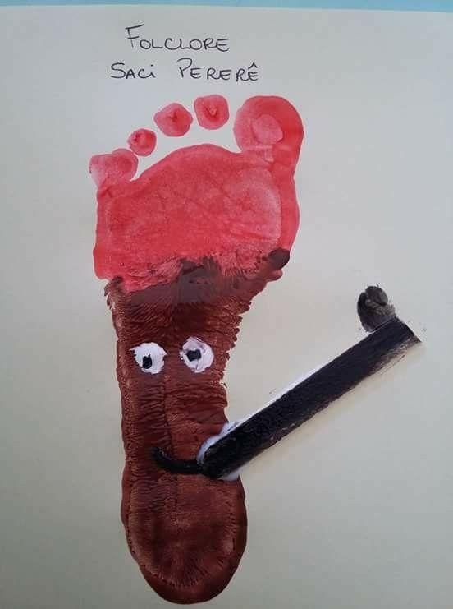  ***  DESAFIO:  O que é, o que é?  O que é, o que é?  Tem mais de dez cabeças e não sabe pensar. | MATERNAL II - B  *(EF) (EO) (ET) Desenvolvimento da Linguagem Oral, da Criatividade e do Raciocínio Lógico. Vídeo/ História -Turma do Folclore  FOLCLORE BRASILEIRO  -Hoje tem história?  Tem sim senhor!  Primeiro, me respondam:  Vocês já ouviram falar do Boitatá?  O que será?  Será que é um boi?  O que será o Boitatá?  Agora vamos descobrir juntos, quem é o Boitatá e ver se vocês acertaram.  A história de hoje:  A LENDA DO BOITATÁ  https://youtu.be/6gErX5pNLbU  ***  DESAFIO:  O que é, o que é?  O que é, o que é?  Entra na água e não se molha. | MATERNAL II - B  *(EF) (CG) (TS) Desenvolvimento das Habilidades Cognitivas e Sociais, Incentivando a Criatividade e Auxiliando na Coordenação Motora. Vídeo/ Música - Turma do Folclore  FOLCLORE BRASILEIRO  HOJE, ÀS 9 HORAS  - Hoje é dia de música e arte!  Primeiro vamos ouvir a música do Boitatá com a Turma do Folclore.  https://youtu.be/wDTL0za3GQ4  FAREMOS JUNTOS ESSA ATIVIDADE NA AULA ONLINE.  Atividade:  Para a atividade de hoje vamos precisar dos seguintes materiais:  - Folha de sulfite  - Papel colorido  - Giz de cera ou lápis de cor  - Rolo de papel higiênico  ***  DESAFIO:  O que é, o que é?  O que é, o que é?  Quando a gente fica em pé, ele fica deitado, e quando a gente deita, ele fica em pé. | MATERNAL II - B  (CG) (TS) Exercitando a Memória Visual, Auxiliando no Desenvolvimento da Capacidade de Resolução de Problemas e no Desenvolvimento de Estratégias para a Montagem.  FOLCLORE BRASILEIRO  - Hoje tem atividade da Apostila!  Vamos pintar a figura do Saci, depois, recortar e montar um quebra cabeças.  Peçam para um adulto colar um papel no fundo das peças para reforçar.  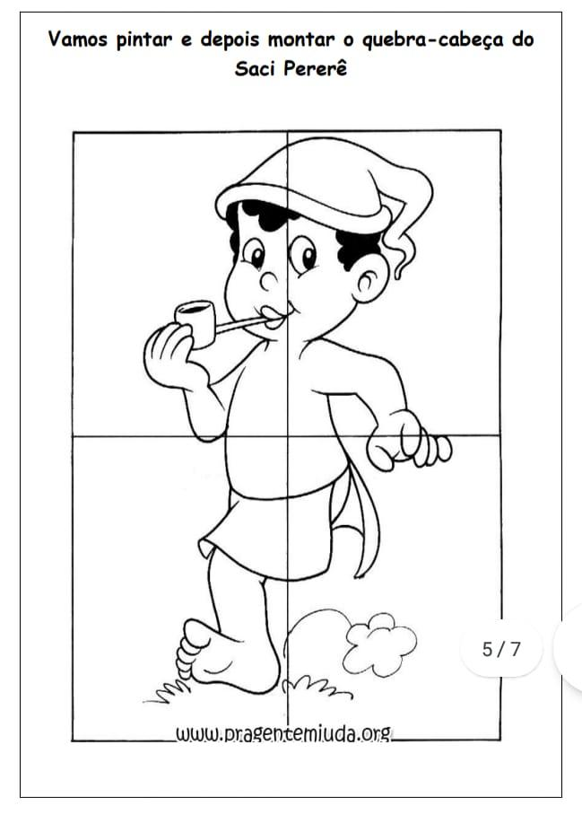  ***  DESAFIO:  O que é, o que é?  O que é, o que é?  De dia tem quatro pés e de noite tem seis pés.
***ESSES DESAFIOS SÃO PARA TODA A FAMÍLIA!

